MARIJAMPOLĖS PETRO KRIAUČIŪNO VIEŠOJI BIBLIOTEKA
TECHNINĖ SPECIFIKACIJA (AUTOMATINĖS DURYS DRAUGYSTĖS BIBLIOTEKAI)

Pirkimo objekto pavadinimas
Marijampolės Petro Kriaučiūno viešosios bibliotekos Draugystės bibliotekos automatinės durys su įstatymo (įmontavimo) darbais
BVPŽ kodas
Pagrindinis kodas 44221230-6 Stumdomosios durys
Papildomas kodas 45421131-1 Durų įstatymo darbai
Pirkimo objekto aprašymas ir pirkimo objektui keliami reikalavimai (ketinamų pirkti prekių, paslaugų ar darbų savybės, kokybės reikalavimai)
Reikalaujama techninė specifikacija | Durų pozicija | Kiekis, vnt.
Automatinės dvivėrės įėjimo durys (lauko)  Paskirtis: keičiamos Draugystės bibliotekos įėjimo lauko durys;  Konstrukcija šilta, aliuminio profilių gaminiai arba lygiavertė;  Automatinės durys dvivėrės su užraktu;  Stiklinimas: saugus stiklas, grūdintas arba laminuotas. Stiklas skaidrus;  Automatinės durys turi atitikti ne žemesnę nei B energinio naudingumo klasę pagal STR 2.01.02:2016 reikalavimus;  Rėmo spalva balta (RAL9016) išorė ir vidus (tikslinti vietoje);  Pertvaros angos matmenys: 2850 (aukštis)x2700 (plotis)±50mm Tikslinti vietoje, nes bus reikalingi papildomi angos paruošimo ir jos apdailos darbai.  Durų konstrukcijos angos matmenys: 2800(aukštis)×2640(plotis)±50mm;  Matmenis tikslinti vietoje;  Automatinės pavaros su judesio davikliais iš abiejų pusių, priešgaisriniai davikliai, automatinis atsidarymas suveikus  priešgaisrinei pastato signalizacijos sistemai, pajungimas į bendrą  priešgaisrinę sistemą;  Senų durų demontavimas;  Su įstatymo (įmontavimo) darbais;  Galimas durų projektavimas su viršlangiu, viršlangis su užpildu  baltos spalvos.  Lauko durų atrakinimo-užrakinimo funkcija darbuotojams atėjus iš lauko pusės.  Susiejimas lauko durų automatinio užrakto su patalpų signalizacija ir priešgaisrine signalizacija.  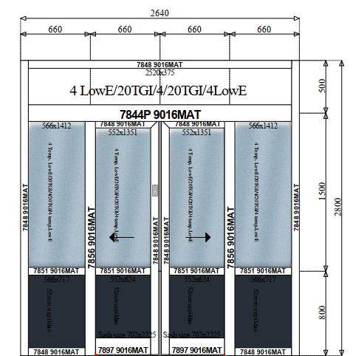 | L  (Draugystės bibliotekos įėjimo lauko durys) | 1
Automatinės dvivėrės Draugystės bibliotekos įėjimo durys (vidaus)  Paskirtis: keičiamos Draugystės bibliotekos įėjimo vidaus durys;  Konstrukcija šilta, aliuminio profilių gaminiai arba lygiavertė;  Automatinės durys dvivėrės su užraktu;  Stiklinimas: saugus stiklas, grūdintas. Stiklas skaidrus;  Automatinės durys neturi atitikti jokios energinio  naudingumo klasės pagal STR 2.01.02:2016 reikalavimus;  Rėmo spalva balta (RAL9016) išorė ir vidus (tikslinti vietoje);  Angos matmenys: 2800(aukštis)×5300(plotis)±50mm;  Matmenis tikslinti vietoje;  Automatinės pavaros su judesio davikliais iš abiejų pusių,  priešgaisriniai davikliai, automatinis atsidarymas suveikus  priešgaisrinei pastato signalizacijos sistemai, pajungimas į bendrą  priešgaisrinę sistemą;  Senų durų demontavimas;  Su įstatymo (įmontavimo) darbais;  Galimas durų projektavimas su viršlangiu, viršlangis su užpildu  baltos spalvos;  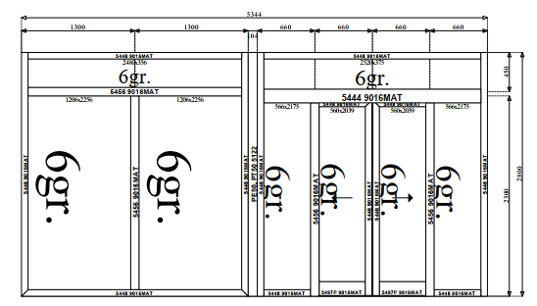 | V  (Draugystės bibliotekos įėjimo vidaus durys) | 1
Visų montuojamų durų preliminarūs matmenys:
Eil. Nr. | Pozicija | Matmenys, mm |  | Kiekis | Vieneto plotas m² | Bendras plotas m²
Eil. Nr. | Pozicija | Aukštis | Plotis | Kiekis | Vieneto plotas m² | Bendras plotas m²
1 | LL | ~2800 | ~2640 | 1 | ~7,39 | ~7,39
2 | LV | ~2800 | ~5300 | 1 | ~14,84 | ~14,84

Tarpduriuose montuojama viena elektrinė oro užuolaida iš viso 1 vnt. (galia 2–6 kW vienos
užuolaidos). Su temperatūros ir oro srauto reguliatoriumi. Maksimalus oro srautas – 1850 m³/h.,
šildymo galios diapazonas – 2(~230V/1/50) arba 4/6(~400V/3/50).

Techniniai parametrai:
Atsidarymo plotis:
vienos varčios pavara – 700–3000 mm
dviejų varčių pavara – 800–3000 mm
Praėjimo aukštis iki 2700 mm (kiekvienų durų atveju gali būti skirtingas)
Varčios svoris – vienos varčios pavara 1 x max 200 kg
dviejų varčių pavara – 2 x max 160 kg
Pavaros matmenys – aukštis 150 mm
Gylis – 180 mm
Atsidarymo greitis iki 75cm/sek vienai varčiai
Užsidarymo greitis iki 55cm/sek vienai varčiai
Elektros pajungimas – 230V +/-10%; 50Hz
Reikalaujama galia – max 250W
Tinklo saugiklis – tinklo pajungimas 230V; įmontuotas T5A
Pajungiamų išorinių įrenginių apkrova – pajungimas 27V/2A
Avarinio akumuliatoriaus įtampa – 24V; 2,6Ah

Durų įmontavimui reikalingi papildomi darbai atliekami pagal pateiktą sąmatą.

Papildomi reikalavimai:
- Automatinės dvivėrės durys su montavimu, įskaitant šiuos darbus: senų lauko durų demontavimas,
naujų gaminių montavimas, lauko apdailos juostų įrengimas visu perimetru.
- Tiekėjas turi atlikti pirminį sumontuotų gaminių varstomų dalių reguliavimą iškart po sumontavimo,
vėliau (garantiniu laikotarpiu) gaminių reguliavimą atlikti nedelsiant, pirkėjui pranešus apie būtinybę
atlikti reguliavimo darbus.

Matmenis prieš gamybą Tiekėjas turi tikslinti vietoje, galutines schemas suderinti su Pirkėju ir
gauti jo rašytinį pritarimą.
Gaminių kaina turi būti pateikta įvertinant transportavimo, krovimo,
demontavimo/montavimo, pirminio ir vėlesnio (garantiniu laikotarpiu) reguliavimo ir kitos išlaidos,
kurias patiria Tiekėjas pristatydamas ir montuodamas Pirkėjo nurodytus gaminius objekte adresu
Draugystės g. 5, LT-68255 Marijampolė.

Valdymas funkcijos:
- Pilnai skaitmeninis valdymas;
- Save apmokanti sistema;
- Varčios svorio nustatymas matuojant pagreitį;
- Individualus atidarymo ir uždarymo greičio nustatymas;
- Atidarytų varčių padėties užlaikymo nustatymas, iki 180 sek.;
- Savaiminių defektų nustatymo sistema;
- Sumažintas atidarymo plotis/žiemos režimas.

Saugos funkcijos:
- Defektų atpažinimas;
- Statinės uždarymo/atidarymo jėgos apribojimas <150N;
- Automatinis reversas esant kontaktui su kliūtimi, durys automatiškai vėl atsidaro;
- Integruotas programinis jungiklis.

Garantijos:
Automatinių durų mechanizmams suteikiama 2 metų garantija. 2 metų garantija suteikiama
gamykliniams įrangos ir medžiagų defektams, sistemų instaliacijos tinklui.
Pirkimo objekto kiekis ar apimtys (atsižvelgiant į visą pirkimo sutarties trukmę su galimais pratęsimais)
Draugystės bibliotekos automatinių dvivėrių durų 1 vnt. su būtinais konstrukciniais pertvaros angos parengimo ir apdailos bei durų įdėjimo (įmontavimo) darbais ir vidaus automatinių dvivėrių durų 1 vnt. su įdėjimo (įmontavimo) darbais.
Prekių pristatymo, paslaugų suteikimo ar darbų atlikimo terminai
Sutarties trukmė 4 mėn, apmokėjimas 30 kalendorinių dienų po PVM sąskaitos faktūros pateikimo datos.
Automatinės stumdomosios durys pagaminamos ir įstatomos (įmontuojamos) pagal pateiktą techninę specifikaciją, Marijampolės Petro Kriaučiūno viešojoje bibliotekoje adresu Draugystės g. 5, LT-68255 Marijampolė.
Papildoma informacija
Atitiktį reikalavimui įrodantys dokumentai: gamintojo ir (ar) tiekėjo techniniai dokumentai, gamintojo ir (ar) importuotojo, ir (ar) tiekėjo rašytinis patvirtinimas, saugos duomenų lapas, gamintojo bandymų ataskaita, protokolas, gamintojo ir (ar) tiekėjo deklaracija (pateikiant objektyvius įrodymus), aplinkosauginė produkto deklaracija, įrangos aprašymas, instrukcija ar skaičiavimai, pripažintos įstaigos arba paskelbtosios (notifikuotos) institucijos atlikto bandymo protokolas, priemonių ir (ar) produktų, kurie bus naudojami atlikti paslaugą ar darbą, sąrašas ir dokumentai, įrodantys, kad priemonės ir (ar) produktai atitinka nustatytus reikalavimus, arba kiti lygiaverčiai įrodymai;
Langai, stoglangiai ir išorinės įstiklintos durys:
- visose plastikinėse detalėse, kurių masė ≥ 50 g, švino ar kadmio junginiai neturi viršyti 100 ppm;
- visos plastikinės detalės, kurių masė ≥ 50 g, turi būti paženklintos pagal LST EN ISO 11469 ar lygiavertį standartą;
- produkte neturi būti naudojamas poveikį šiltnamio efektui darantis dujų užpildas, kurio globalinio šiltėjimo potencialas (GWP) > 5 (per 100 metų laikotarpį);
- produktas, naudojamas normaliomis naudojimo sąlygomis, neturi išskirti pavojingų cheminių medžiagų, klasifikuojamų priskiriant bet kurią iš nurodytų pavojingumo frazę pagal Europos Reglamentą (EB) Nr. 1272/2008: kancerogeninės (H350, H350i, H351), toksiškos reprodukcijai (H360D, H360F, H360FD, H360Fd, H360Df, H361f, H361d, H361fd), toksiškos ar labai toksiškos (H300, H301, H310, H311, H330, H331), įkvėpus gali sukelti alerginę reakciją, astmos simptomus arba apsunkinti kvėpavimą (H334), sukeliančios paveldimus genetinius defektus (H340, H341), veikdamos ilgą laiką pakenkia kai kuriems organams (H372, H373), galinčios pakenkti organams (H371), pavojingos vandens aplinkai (H400, H410, H411, H412, H413).
Pridedami priedai:
Durų vizualizacijos nuotraukos, darbų žiniaraštis.

Pirkimo iniciatorius Rytis Akelis
(atsakingojo darbuotojo pareigos) |  | (parašas) |  | (vardas ir pavardė)

Vadovas
Daiva Kirtiklienė
(atsakingojo darbuotojo pareigos) |  | (parašas) |  | (vardas ir pavardė)

